Rapport d’activité : Janvier à Mars 2018

# ll

Résumé

L’action de Graine de Baobab début 2018 est efficace et est saluée par les villageois concernés car elle s’inscrit dans la durée. Sur une période de 3 mois, (janvier-mars 2018) Graine de Baobab a vu une amélioration de la situation nutritionnelle des enfants dans la zone d’action (six villages du Nord du Bénin) :

* Le **nombre d’enfant en état de malnutrition modéré a diminué :** de 75% des enfants (114 sur 151 recensés) en janvier à 62,5% en mars 2018 (110 sur 176 recensés) ;
* Alors que 6 enfants sévèrement malnutris avaient été recensés en janvier (et ont donc reçu un traitement spécial de l’ONG GdB), seulement trois mois après, **aucun enfant sévèrement malnutri n’a été recensé** ;
* Le score des mamans au test théorique sur la nutrition s’est un peu amélioré (mais près de la moitié des répondantes n’obtiennent toujours pas la moyenne)

Ces chiffres en légère amélioration témoignent cependant d’une **situation nutritionnelle toujours inquiétante** des enfants dans les villages. La préparation des fêtes religieuses dans ces villages (Pâque, circoncision) au moment des formations de Graine de Baobab a nui à la bonne assimilation des connaissances par les parents, qui doivent pourtant changer de pratiques. La faiblesse du niveau scolaire (langue française notamment) est aussi un frein à l’action de GdB dans les villages.

À l’issue de la formation, le plan d’action suivant a été décidé par l’ONG Graine de Baobab pour la suite de l’année 2018 :

1. **Poursuivre la sensibilisation** dans les villages, en insistant sur le suivi de la croissance des enfants (pesée des enfants) ;
2. **Sélectionner et former dans chaque village un relais communautaire et un ménage modèle** pour une formation beaucoup plus rapprochée des mamans, dans la langue locale de chaque village ;
3. **Sensibiliser aussi les hommes** pour qu’ils encouragent leurs femmes à fréquenter les centres de santé lorsqu’elles sont en grossesse : consultations post natales (dès le 3è mois), etc. ;
4. **Organiser le système de consultation/dépistage des cas de malnutrition** et les références dans les centres de nutrition supplémentaire et thérapeutique (CNS, CNT).
5. **Former les mamans à certaines activités génératrices de revenu** afin qu’elles subviennent au besoin de l’enfant.
6. **Introduction**

Du 08 janvier au 31 Mars 2018, se sont déroulées dans 6 villages des communes de Natitingou et Boucoumbé des séances d’IEC, de dépistage et de démonstrations culinaires en nutrition.

Ces séances réalisées par **l’ONG Graine de Baobab** avec l’assistance des relais communautaires de ces villages et l’appui financier de certains donateurs Français (collecte organisée par le correspondant sur place de l’ONG en France Antoine JARRIGE) a pour but depuis Juillet 2016 de donner aux mamans, des bases fondamentales pour des bonnes pratiques alimentaires et hygiène chez les enfants de 6 Mois à 3 ans vivant en milieu rural. Les mamans ont aussi appris les différentes maladies causées par la malnutrition chez les enfants, ces conséquences et solutions pour y remédier.

A l’issue de ce projet de formation, Graine de Baobab va très bientôt identifier des **relais communautaires.** Le rôle du relais sera :

* prendre en charge ou de référer tous les cas de malnutrition rencontrés dans le village
* d’établir la carte de la situation nutritionnelle des enfants et des femmes dans leur zone de responsabilité.
* de faciliter les échanges entre les mamans et les futures mamans.

En effet, les familles ayant mis en pratique nos enseignements seront davantage formées afin qu’elles fassent le rappel à leurs camarades et à d’autres générations : des séances de sensibilisation et démonstrations culinaires seront organisées avec l’appui des relais communautaires.

**2. Déroulement de la formation**

La formation pendant les trois premiers mois de l’an 2018 a comporté la réalisation des séances d’animation hebdomadaire ; l’apprentissage des techniques de fabrication de farine enrichie adaptée à la tranche d’âge de l’enfant, de même que les purées et les dépistages.

Des démonstrations culinaires et des exposés thématiques faits par les animateurs de l’ONG Graine de Baobab ont permis aux mamans de renforcer leurs compétences dans le domaine de nutrition.

Dans le domaine de la surveillance nutritionnelle des rappels sur les données anthropométriques à partir des normes NCHS/ OMS/CDC (P/T ; IMC ; PB) en % et Z- score du poids médian ont été faits mais cela ne peut être maîtrisés par les mamans du fait qu’elles sont analphabètes et ne disposeront pas de matériel pour le faire après notre départ.

Les fiches de collecte de données ont été remplies puis passées en revue, en vue de s’assurer que les nutritionnistes pourront les utiliser sans difficultés sur le terrain. Les documents, les boites images, le matériel de cuisine mis à notre disposition par la Coopération Allemande GIZ et celles de l’ONG Graine de Baobab ont servi de supports à la formation. Ainsi les modules abordés au cours de cette formation sont :

* Module 1 : l’importance de donner uniquement son propre lait à l’enfant sans addition d’une autre chose du premier jour de sa naissance jusqu’à l’âge de 6 mois (théorie et pratique) ;
* Module 2 : les aliments et leurs apports à l’organisme chez un bébé de 6 mois et plus ;
* Module 3 : les causes et conséquences de la malnutrition : cas du Kwashiorkor et du marasme ;
* Module 4 : prévention du Kwashiorkor et du marasme plus démonstration culinaire ;
* Module 5 : l’hygiène en générale
* Module 6 : Détermination d’autres besoins en formation pour une alimentation équilibrée des femmes enceinte et enfants de moins de 5 ans.

**3. Résultats de la formation**

***3.1. Acquisition de connaissances et nutrition des enfants***

**Avant intervention T1-2018 :** Cela a eu lieu en Janvier 2018. Deux objectifs :

* évaluer le niveau des mamans afin de savoir si les choses apprises depuis Juillet 2016 à Décembre 2017 ont été retenues ;
* faire le dépistage pour voir l’état nutritionnel des enfants.

Sur 151 participantes qui ont composé, seulement **65 ont eu la moyenne sur 20 soit 43,05%.** La moyenne générale des participants a été de 6,75 sur 20 (tableau ci-dessous).

Sur 151 enfants qui ont été dépisté, **114 enfants (soit 75%) ont un écart type compris entre -2 et -3 ce qui se traduit par un état de malnutrition modéré** qui risque d’être grave si rien n’est fait et **6 enfants sur les 151 dépisté sont sévèrement malnutries, soit 4%.**

|  |  |  |  |
| --- | --- | --- | --- |
| Villages | Nombre de Participantes | Effectif des mamans ayant une note entre 0 et 09 | Effectif des mamans ayant une note comprise entre 10 et 20 |
| Tipétit | **27** | **11** | **16** |
| Pèpèrèkou | **36** | **32** | **04** |
| Kouanwanrgou | **24** | **11** | **13** |
| Didompè | **19** | **10** | **09** |
| Koussounongou | **28** | **11** | **17** |
| Kounitchiangou | **17** | **11** | **06** |
| TOTAL | **151** | **86** | **65** |

|  |  |  |  |
| --- | --- | --- | --- |
| DEPISTAGE DES ENFANTS EN JANVIER 2018 | | | |
| Villages | **Nombre d’enfants trouvés** | **Effectif des enfants moyennement malnutris** | **Effectif des enfants sévèrement malnutris** |
| Tipétit | **27** | **25** | **02** |
| Pèpèrèkou | **36** | **34** | **00** |
| Kouanwanrgou | **24** | **10** | **01** |
| Didompè | **19** | **14** | **02** |
| Koussounongou | **28** | **17** | **01** |
| Kounitchiangou | **17** | **14** | **00** |
| TOTAL | **151** | **114** | **06** |

**Post intervention T1-2018 :** Les tests de janvier 2018 ont été refaits dans les villages en mars 2018.

Sur 176 participantes qui ont composé, 94 ont eu la moyenne sur 20 soit 53,40%.

Et sur 176 enfants dépistés, **110 enfants (soit 62,50 %)** ont un écart type compris entre -2 et -3, ce qui se traduit par un **état de malnutrition modéré qui risque d’être grave si rien n’est fait.** **Aucun enfant sur les 151 dépistés n’est sévèrement malnutri.**

|  |  |  |  |
| --- | --- | --- | --- |
| Villages | Nombre de participantes | Effectif des mamans ayant une note entre 0 et 09 | Effectif des mamans ayant une note comprise entre 10 et 20 |
| Tipétit | **30** | **13** | **17** |
| Pèpèrèkou | **32** | **14** | **18** |
| Kouanwanrgou | **30** | **12** | **18** |
| Didompè | **26** | **15** | **11** |
| Koussounongou | **31** | **15** | **16** |
| Kounitchiangou | **27** | **13** | **14** |
| TOTAL | **176** | **82** | **94** |

|  |  |  |  |
| --- | --- | --- | --- |
| DEPISTAGE DES ENFANTS EN JANVIER 2018 | | | |
| Villages | **Nombre d’enfants trouvés** | **Effectif des enfants moyennement malnutris** | **Effectif des enfants sévèrement malnutris** |
| Tipétit | **33** | **19** | **00** |
| Pèpèrèkou | **32** | **19** | **00** |
| Kouanwanrgou | **28** | **16** | **00** |
| Didompè | **26** | **17** | **00** |
| Koussounongou | **31** | **21** | **00** |
| Kounitchiangou | **26** | **18** | **00** |
| TOTAL | **176** | **110** | **00** |

**Les résultats de ce second test montrent une amélioration relative par rapport au prétest**. La moyenne est remontée légèrement mais dans l’ensemble le taux d’acquisition de connaissances est resté faible.

La raison est simple : plus de la moitié des mamans n’avait pas suffisamment du temps pour comprendre et suivre tous les modules de la formation à cause des cérémonies de circoncision qui ont commencé. Elles s’occupent des courses de festivités de ladite cérémonie.

Il faudrait que l’ONG intensifie la supervision pour maintenir et renforcer les acquis de cette formation au plan théorique et pratique jusqu’à la fin de l’année. On note que les participants ont un savoir-faire dans la pratique, mais la théorie demeure un problème compte tenu du niveau de base.

En conclusion, **les mamans participantes ont obtenu un acquis qui aidera à mieux nourrir leur enfant, mais leurs connaissances restent à renforcer**. L’utilisation des indices poids par rapport à la taille (P/T) pourrait se limiter dans un premier temps aux agents de l’ONG qui dispose du personnel à même de réaliser le travail.

**3.4. Les leçons apprises de la formation depuis juillet 2016 à Mars 2018**

L’atelier de formation des mamans dans les villages des communes de Boukoumbé-Natitingou ont montré que les réalités nutritionnelles sont loin d’être identiques. Il n’y a même pas un seul centre Nutritionnel Thérapeutique dans l’un des villages. Et les centres de santé sont éloignés de ces villages, 15 à 50 kms. Ces hôpitaux connaissent d’énormes problèmes de ressources matérielles et humaines. Dans ces conditions, il est difficile pour les agents de l’État d’assurer une supervision régulière et efficace de l’état nutritionnel des enfants. Ce qui fait que l’on salue le rôle des ONG qui se rendent dans ces villages pour aider les enfants.

S’agissant du niveau scolaire en langue française des participants, il a été trouvé assez faible : dans ces genres de situations, il faut envisager des formations en langue locale. Les Relais Communautaires et ménage modèles formés pourraient reprendre de temps en temps, en langue locale, les modules enseignés.

La surveillance nutritionnelle à base communautaire peut être initiée dans cette zone en partant de ce personnel d’appui formé en langue locale. Le Brassard coloré pourrait être utilisé pour identifier les enfants souffrant de malnutrition modérée (jaune) ou sévère (rouge). Ce type de screening nutritionnel se fait dans les camps de réfugiés pour identifier les enfants malnutris qui sont éligibles aux programmes CNS ou CNT.

**3.5 Quelques recommandations des participants**

À l’issue de la formation en Mars 2018, les participants ont émis des recommandations. Leurs paroles témoignent de l’enclavement et des difficultés de vie dans ces zones.

Les participants ont demandé :

* Qu’on équipe leurs centres de santé en matériel de suivi nutritionnel ;
* Qu’il soit affecté des relais communautaires en Nutrition en nombre suffisant et bien formés et encadré matériellement, financièrement par l’ONG et par l’État ;
* Qu’on les forme sur des activités génératrices de revenu (autre que l’agriculture) pour les permettre de diversifier les sources de revenus ;
* Qu’il soit mis en place des structures de prise en charge des cas de malnutrition sévères dans les zones éloignées qui ne peuvent pas être déférés jusqu’à Natitingou.

**3.2. Les engagements pris par les participants à partir d’Avril 2018**

À l’issue de la formation qui a permis aux participants d’appréhender l’importance de la bonne nutrition, ils ont pris des engagements qu’au retour des fêtes de la Pâque et à la fin des différentes cérémonies de circoncision, ils mettront en application ce qu’ils ont appris.

Ainsi les agents de sensibilisation de l’ONG ont décidé de mener les activités suivantes :

* Faire une sensibilisation auprès des populations et des chefs politiques et religieux sur l’importance de la nutrition dans l’atteinte d’une bonne santé des femmes et des enfants en insistant sur le suivi de la croissance des enfants (pesée des enfants)
* Sélectionner et former dans chaque village un relais communautaire et un ménage modèle pour une formation beaucoup plus rapprochée des mamans ; sensibiliser aussi les hommes pour qu’ils encouragent leurs femmes à fréquenter les centres de santé lorsqu’elles sont en grossesse : consultations post natales (dès le 3è mois) et après l’accouchement venir se faire sensibiliser et former en nutrition aux lieux de d’animation de leur village
* Organiser le système de consultation/dépistage des cas de malnutrition et les références dans les centres de nutrition supplémentaire et thérapeutique (CNS, CNT).
* Renforcer le portefeuille des mamans en les formant sur certaines activités génératrices de revenu afin qu’elles subviennent au besoin de l’enfant.

**4. Conclusion**

La formation des mamans d’enfants en bas âge, bien que n’ayant pas été terminée, a été très utile à ces mamans. Elle a permis aux mamans d’avoir une meilleure compréhension des causes et conséquences de la malnutrition chez tout le monde.

Le suivi nutritionnel des enfants qui était insuffisamment pratiquée va devenir une composante effective des activités de l’ONG. Pour cela, il attend un appui des partenaires.

**Annexes**

**Annexe 1 : Nos animation théorie et pratique**

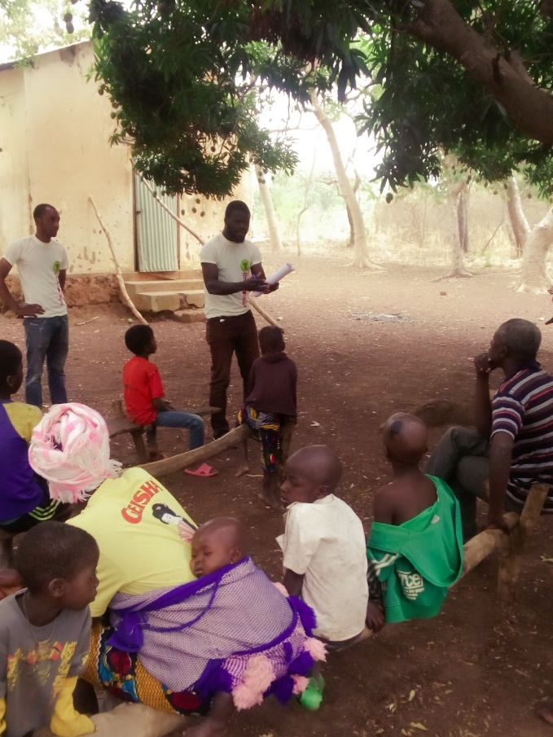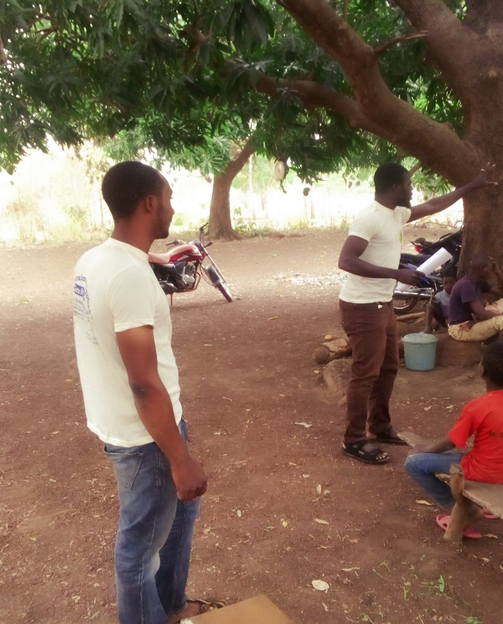**Sensibilisation et Dépistage à Tipétit**

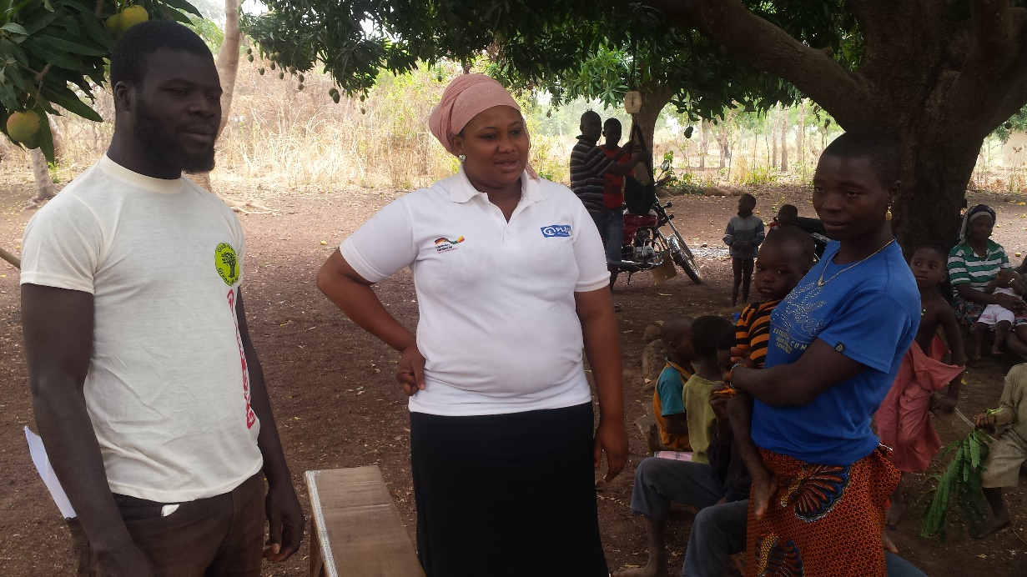**Coordonnatrice du Programme de lutte contre la malnutrition infantile à GraiB ONG**

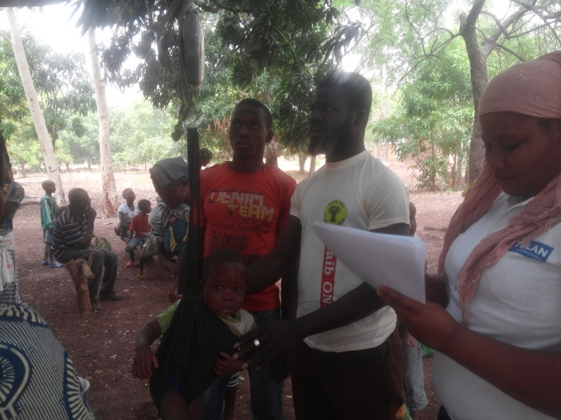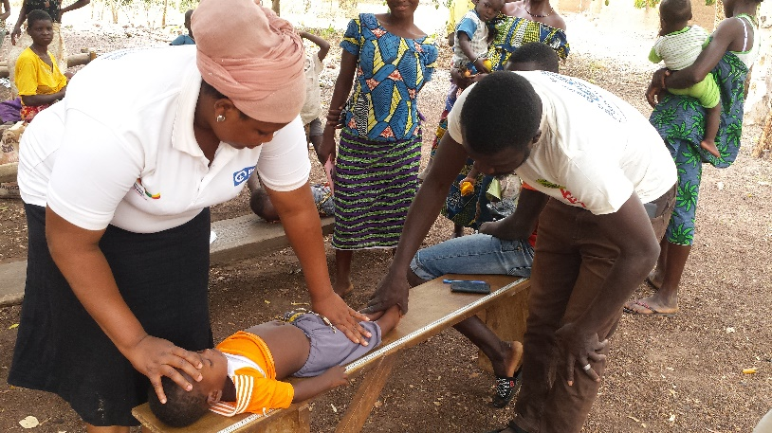

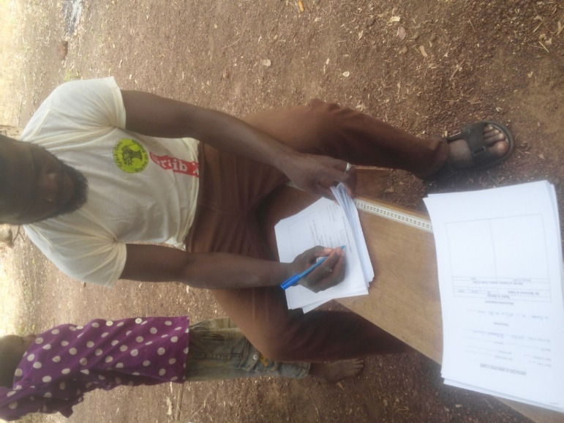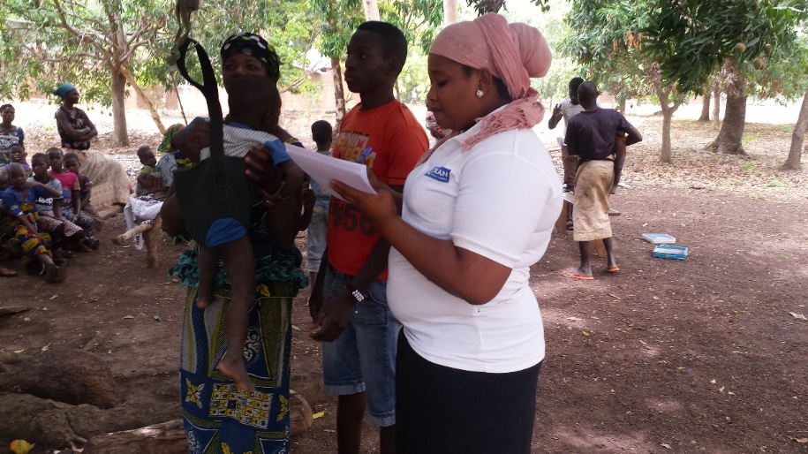

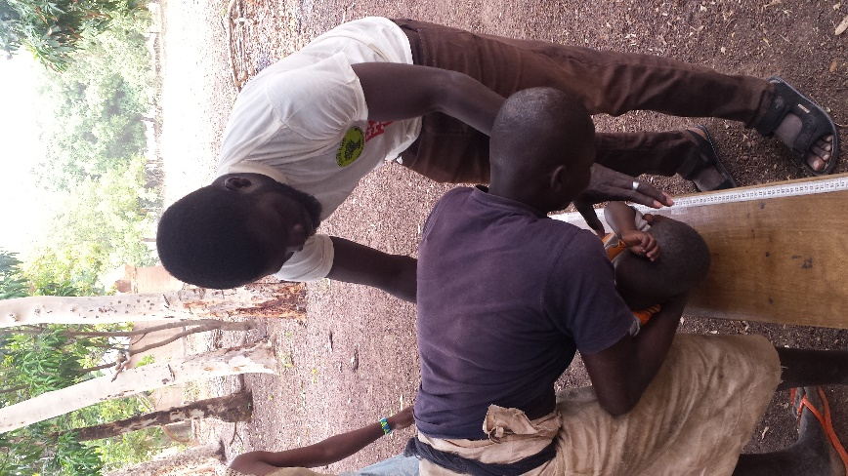

**Sensibilisation et démonstration culinaire à Pèpèrèkou**

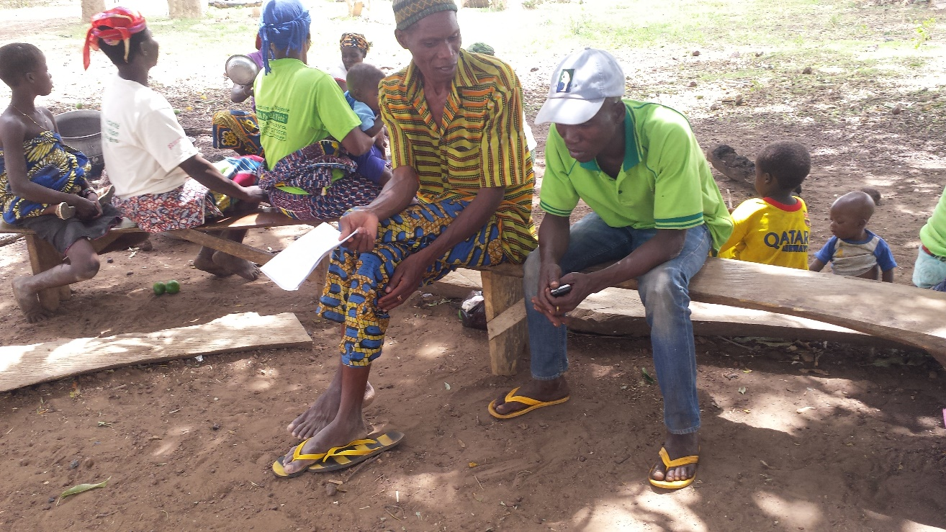**Le conseiller et le relais communautaire du village participent aux animations de l’ONG**

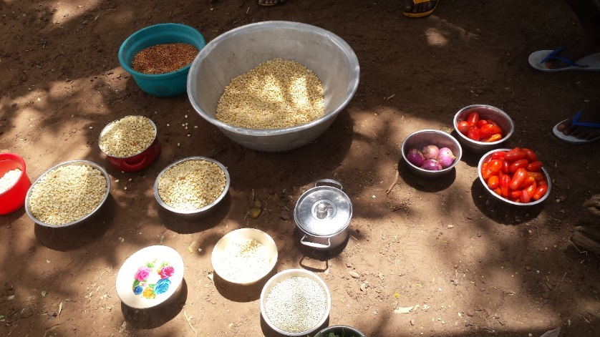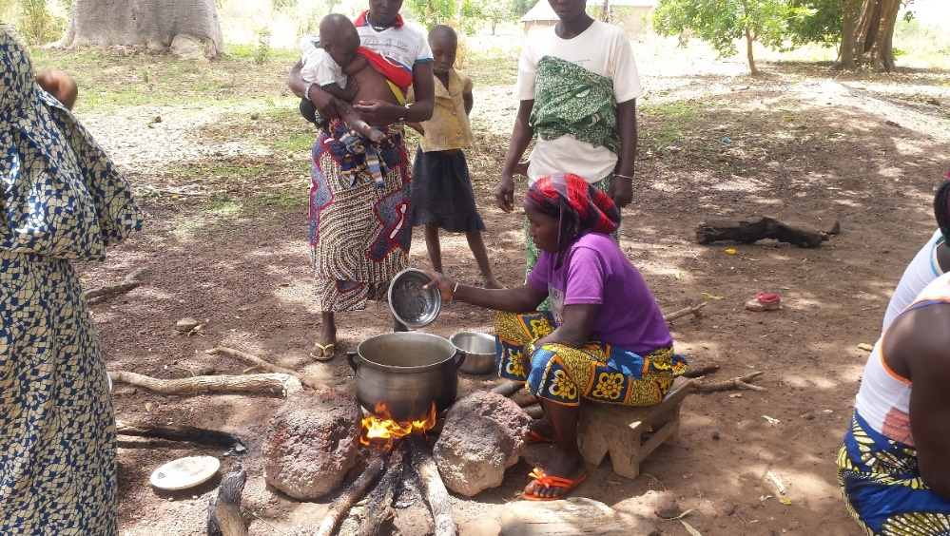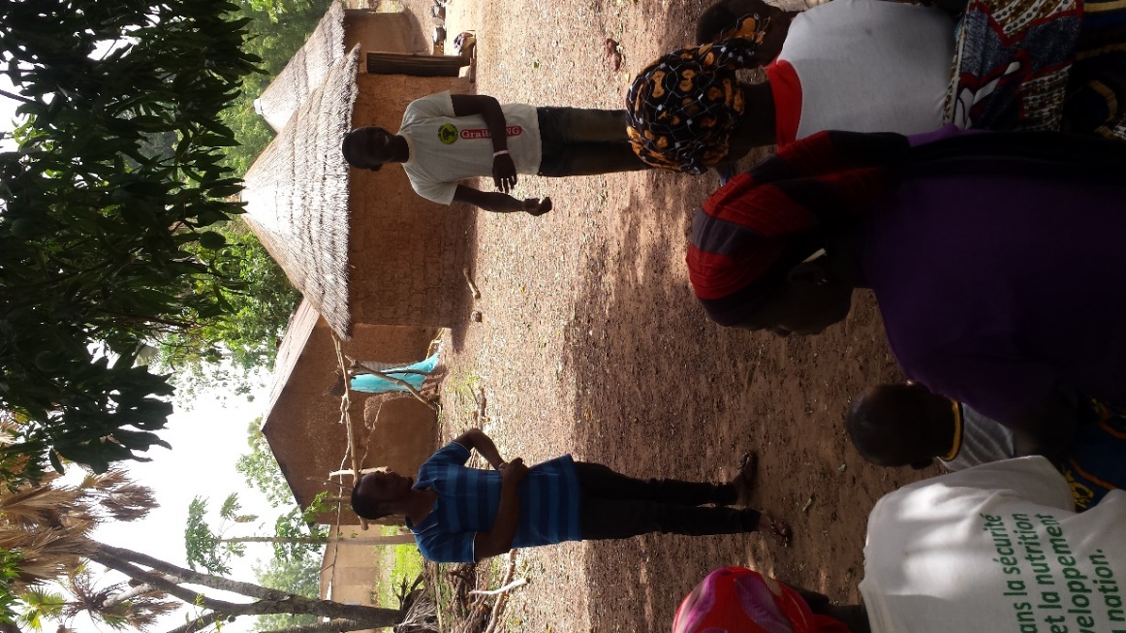

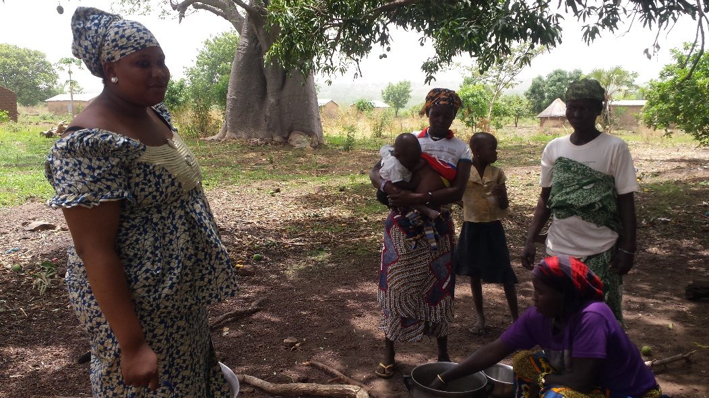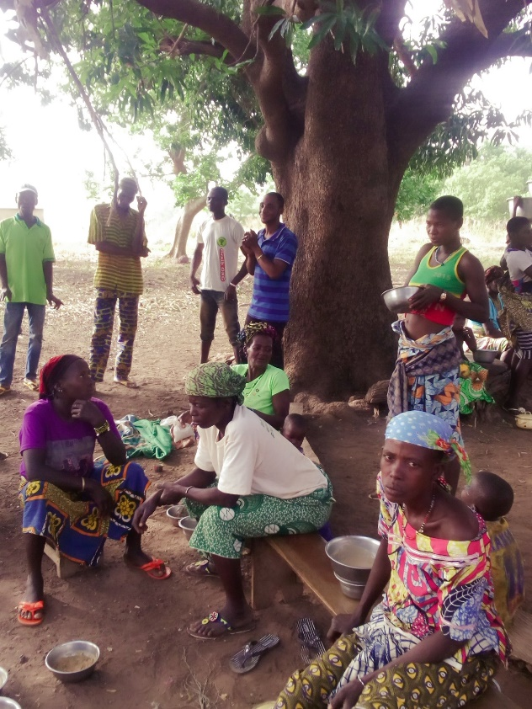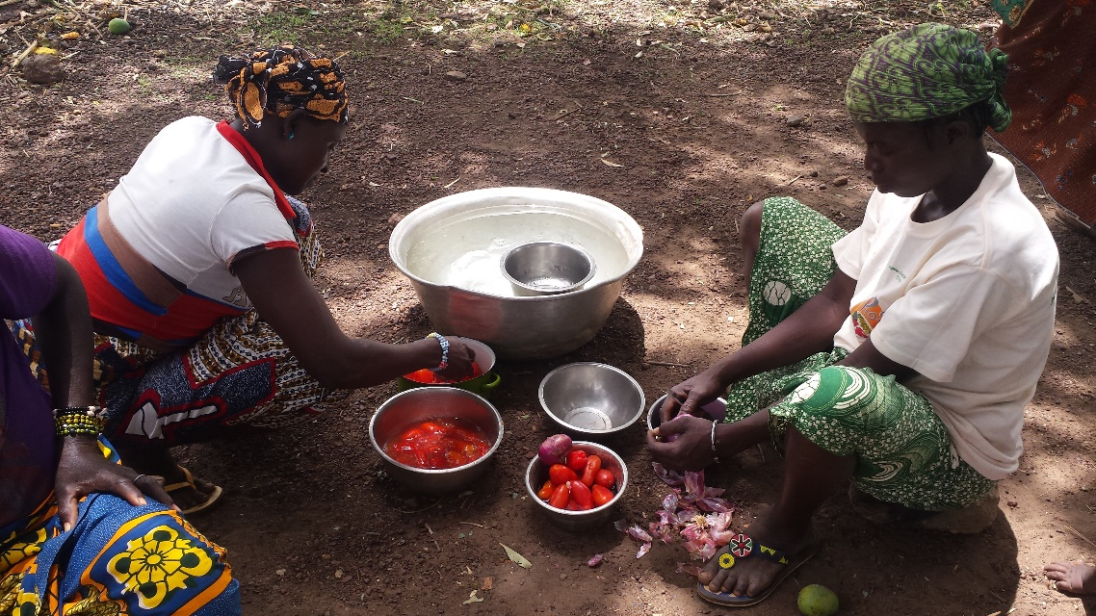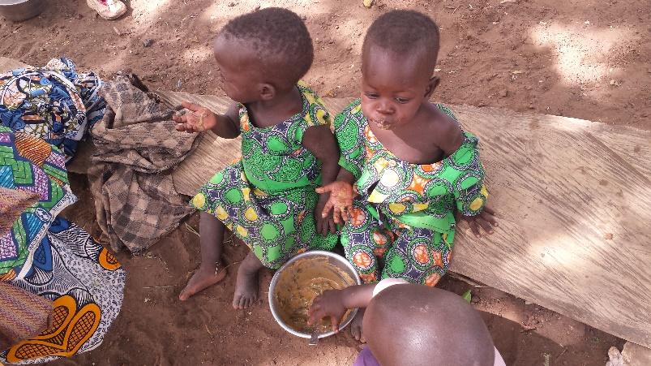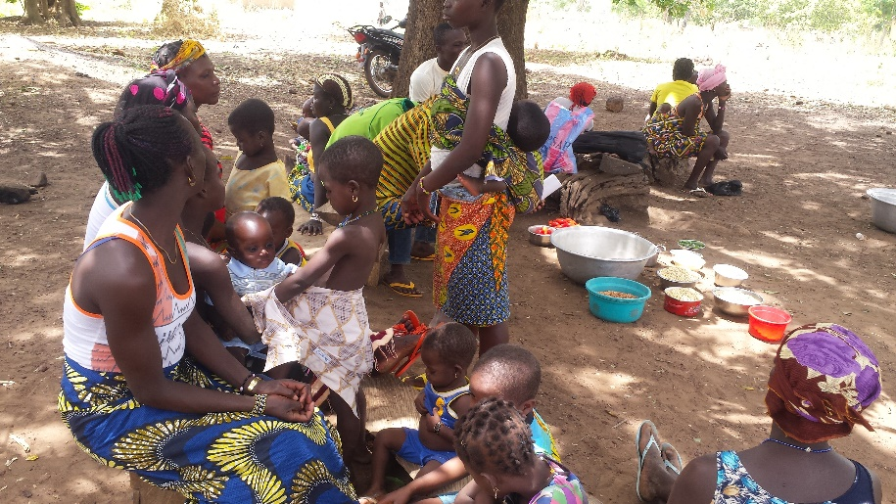

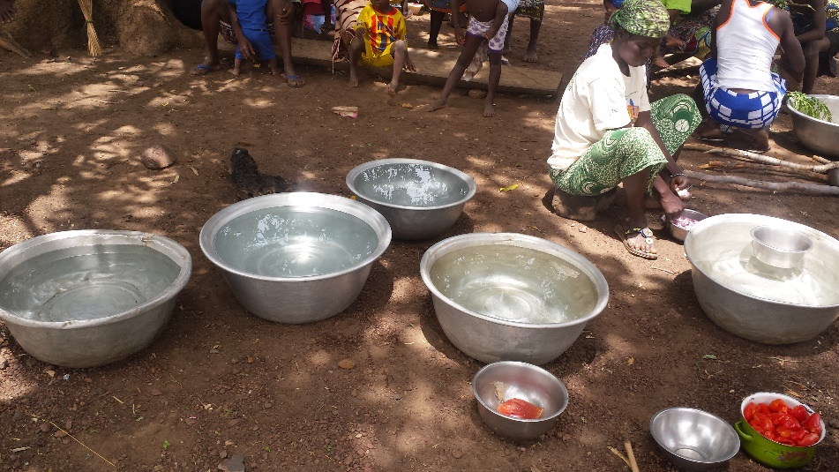

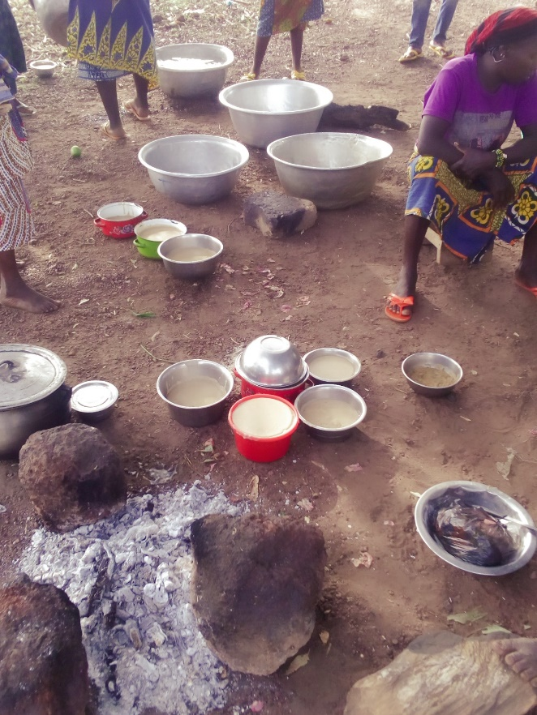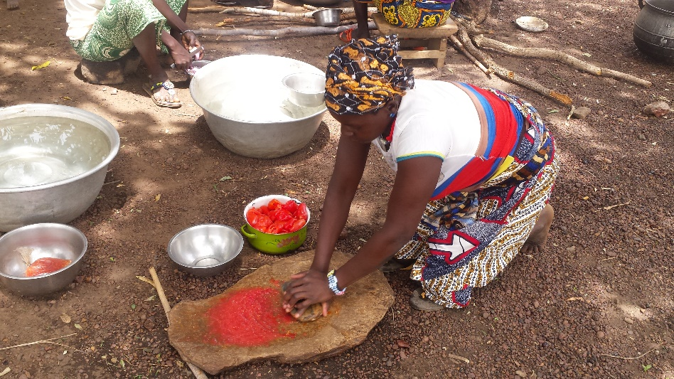

**Annexe 2:** Suite du programme de Formation Nutrition

|  |  |  |  |  |  |
| --- | --- | --- | --- | --- | --- |
| LIEUX | DATES ET ACTIVITES | | | | |
| Villages | Avril : sensibilisation | | Mai : Démonstrations culinaires et Sensibilisation | | Juin : et évaluation du niveau de connaissance des mamans et dépistages |
| Tipétit | **03** | **23** | **07** | **21** | **04** |
| Pèpèrèkou | **06** | **26** | **09** | **23** | **06** |
| Kouanwanrgou | **09** | **30** | **11** | **25** | **08** |
| Didompè | **12** | **01Mai** | **14** | **28** | **11** |
| Koussounongou | **16** | **03 Mai** | **16** | **30** | **13** |
| Kounitchiangou | **19** | **05 Mai** | **18** | **31** | **15** |